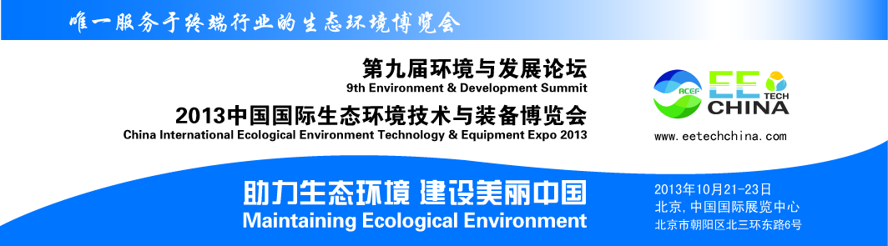
第九届环境与发展论坛

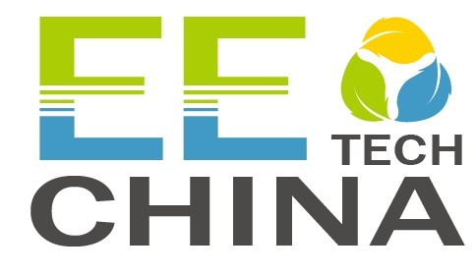
2013中国生态环境博览会
www.eetechchina.com
2013年10月21 - 23日

主管单位：
中华人民共和国环境保护部
中国国际贸易促进委员会

主办单位：
中华环保联合会
联合国环境规划署

承办单位：
中华环保联合会论坛展览部
中国贸促会经济信息部
中国贸促会建设行业分会
北京泰格尔展览有限公司

支持单位：
国家发展和改革委员会
工业和信息化部
国土资源部
住房和城乡建设部
水利部
农业部

行业支持：
环保部水体污染控制与治理重大科技专项管理办公室
中国环境科学研究院
中国环境监测总站
环境保护部规划院
中国环境科学学会环境监测专业委员会
中国·城市建设研究院
北京市政集团

TO: FROM: 张少桦 13051525635

9th Environment & Development Summit
2013中国国际生态环境技术与装备博览会China International Ecological Environment Technology & Equipment Expo 2013
2013年10月21-23日 北京-中国国际展览中心
------------助力生态环境 建设美丽中国
Maintaining Ecological Environment

环境保护部部长、中国环境与发展国际合作委员会执行副主席周生贤在国合会2012年年会上发表特别演讲时指出，大力推进生态文明，建设美丽中国，是当代中国环保人新的时代责任。
——周生贤

在当前世界性金融危机的背景下，转变发展方式就更要狠抓资源环境问题，以此为契机，淘汰高投入、高污染、高耗能等落后生产方式企业，引导企业采取环境友好的生产方式。同时，在改变发展方式的同时还要推行有利于节约资源、保护环境的生活方式和消费模式、推广使用新型的环境保护技术与装备从而促进经济健康增长。

为把更多高效节能的生态环境保护技术与装备投入到我国经济建设领域中来，由国家环保部、中国国际贸易促进委员会主管，中华环保联合会主办，中华环保联合会展览部、中国贸促会经济信息部、中国国际贸易促进委员会建设行业分会、北京泰格尔展览有限公司等单位共同承办的“第九届环境与发展论坛暨2013中国国际生态环境技术与装备博览会（英文简称：EETECH）”将于2013年10月21-23日在北京召开。

EETECH展会规模
展览面积：35000㎡ 企业数量：600家以上
论坛规模：500人 国际企业：38%以上
全球汇聚：美国、加拿大、意大利、法国、德国、西班牙、芬兰、匈牙利、韩国、日本、以色列、捷克、新加坡、波兰等36个国家以上企业构成。

EETECH展会优势
行业优势：中华环保联合会是经国务院批准，民政部注册，环境保护部主管的联合性、全国性、非营利性的社会组织，其宗旨是围绕实施可持续发展战略，围绕实现国家环境与发展的目标，围绕维护公众和社会环境权益，充分体现中华环保联合会“大中华、大环境、大联合”的组织优势，发挥政府与社会之间的桥梁和纽带作用，推动资源节约型、环境友好型社会建设，推动全人类环境事业的进步与发展。
论坛优势：第九届环境与发展论坛是由国家环保部主管，中华环保联合会主办，发改委、科技部、国土资源部、水利部、农业部支持的国家级论坛，是研究和探讨国际环保前沿理论和发展趋势，并为国家环保决策提供理论咨询服务的环保高峰论坛。自开办以来，以其高端性、权威性和开创性吸引了众多的政要和环保界权威人士参加，成为国际国内环保界广泛关注的盛会，已成功举办八届。
国际优势：主管单位中国国际贸易促进委员会已同世界上200多个国家和地区的工商企业界建立了广泛的经贸联系，与300多个对口组织签订了合作协议，并同一些国家的商会建立了联合商会；同时，中国贸促会还在16个国家和地区设有驻外代表处。
2012第八届环境与发展论坛回顾

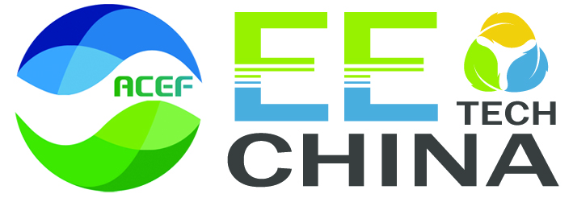

EETECH参展费用：
国际展区：280欧元/㎡
国内展区：1280元/㎡
标准展位：12800元/展位

注：
申请光地的参展单位自行布置展台，负担施工管理费和电费；
两面开口展位加收10%展位费；
三面开口展位加收15%展位费。

EETECH展场、会刊广告需求请来电索取申请表！
注：论坛详细日程安排请索取！

EETECH参展联络：
北京泰格尔展览有限公司
联系人: 张少桦13051525635
电话：86-10-5623.5536
传真：86-10-8460.0659
E-mail:13051525635@163.com北京朝阳区北三环东路6号中国国际展览中心1号馆4层337室

中华环保联合会论坛展览部
电话：86-10-51230018
传真：86-10-51230062
北京朝阳区和平里青年沟东路华表大厦6层

（第八届论坛组委会主要成员组成）
名誉主席：周铁农——全国人大常委会副委员长/中华环保联合会名誉主席
张榕明——全国政协副主席/中华环保联合会名誉主席
顾秀莲——十届全国人大常委会副委员长/中华环保联合会名誉主席
主 席：宋 健——原国务委员、两院院士/中华环保联合会主席
副 主 席：周生贤——环境保护部部长/中华环保联合会副主席
解振华——国家发改委副主任/中华环保联合会副主席
执行副主席/秘书长：曾晓东——中华环保联合会副主席兼秘书长（兼）
论坛主题：
以环境保护优化经济发展，促进经济结构调整和环境质量改善。
专题论坛：
论坛专题一：加强环境保护，促进生态文明建设。
论坛专题二：源头把关，强化环境规划。
论坛专题三：严格法治环保，严惩违法排污。
论坛专题四：中国城市节能与绿色发展。
EETECH展品范围
大气监测、污染控制技术与装备；
给、排水、管道、泵、阀、流体技术；
水污染治理与净水装置；
固体废物处理与处置；
环境、噪声检测及分析；
回收处理与资源综合利用；
室内环境治理与空气品质；
危险废弃物处理及处置；
水环境修复技术；
生态环境修复技术；
金融服务机构；

EETECH参与群体：
专业观众：化工企业、公用事业企业、电厂、自来水公司、航空航天、船舶、机械、冶金、五金、模具、钢结构、锻压、塑料、包装、铸造、能源、动力机械、军工企业以及专家领导、大众传媒与专业期刊、最终用户等；
政府机构：政府主管部门、环资委、发改委、国资委、经贸委、外经委、工业促进局、海关、统计部门、建设部门、交通部门、环保部门、公用事业单位、市政工程单位、高新产业园区、国内外商、协、学会等组织；
科研检测单位：质量检测检验机构、研究院、认证中心、生产力促进中心、工业设计单位、咨询顾问公司、设计院、研究所、大中专院校等；
经济贸易商：国内外投资商、金融机构、进出口公司、经销商、代理商、设备采购及供货商等。

